Slyar:给出n*n的矩阵，求和最大的子矩阵。
1、首先考虑一维的最大子段和问题，给出一个序列a[0]，a[1]，a[2]...a[n]，求出连续的一段，使其总和最大。
a[i]表示第i个元素
dp[i]表示以a[i]结尾的最大子段和
dp[i] = max{a[i], dp[i-1] + a[i]}
解释一下方程:
如果dp[i-1] > 0，则 dp[i] = dp[i-1] + a[i]
如果dp[i-1] < 0，则 dp[i] = a[i]
因为不用记录位置信息，所以dp[]可以用一个变量dp代替:
如果dp > 0，则dp += a[i]
如果dp < 0，则dp = a[i]

2、考虑二维的最大子矩阵问题
我们可以利用矩阵压缩把二维的问题转化为一维的最大子段和问题。因为是矩阵和，所以我们可以把这个矩形的高压缩成1，用加法就行了。
恩，其实这个需要自己画图理解，我的注释里写得很详细了，自己看吧。
1
2
3
4
5
6
7
8
9
10
11
12
13
14
15
16
17
18
19
20
21
22
23
24
25
26
27
28
29
30
31
32
33
34
35
36
37
38
39
40
41
42
43
44
45
46
47
48
49
50
51
52
53
54
55
56
57
58
59
60
61
62
63
64
65
66
67
68
69
70
71

#include <iostream>
#define SIZE 101

using namespace std;

int a[SIZE][SIZE];

int MaxSubArray(int n, int* a)
{
int max = 0;
int b = 0;
for (int i = 0; i < n; i++)
{
if (b > 0) b += a[i];
else b = a[i];
if (b > max) max = b;
}
return max;
}

int MaxSubMatrix(int m, int n)
{
int i, j, k, sum;
int max = 0;
int b[SIZE];

for (i = 0; i < m; i++)
{

for (k = 0; k < n; k++)
{
b[k] = 0;
}

for (j = i; j < m; j++)
{

for (k = 0; k < n; k++)
{
b[k] += a[j][k];
}

sum = MaxSubArray(k, b);
if (sum > max)
{
max = sum;
}
}
}
return max;
}

int main()
{
int n;
cin >> n;
for (int i = 0; i < n; i++)
{
for (int j = 0; j < n; j++)
{
cin >> a[i][j];
}
}
cout << MaxSubMatrix(n, n) << endl;
//system("pause");
return 0;
}

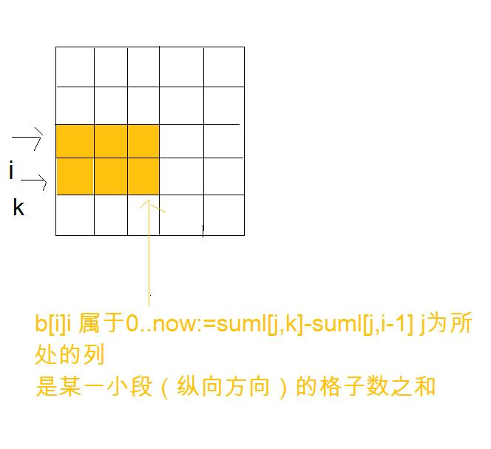
一维连续字段和升级版

